Министерство образования и науки Российской Федерации
Федеральное государственное бюджетное образовательное учреждение
высшего образования
«Курский государственный университет»
Колледж коммерции, технологий и сервиса

Методические рекомендации по выполнению
практических работ
по учебной дисциплине
Информационная безопасность
для студентов четвертого курса
специальности 09.02.05 Прикладная информатика (по отраслям)


Составитель: к.т. н., Ефимцева И. Б.- преподаватель
колледжа коммерции, технологий и сервиса
ФГБОУ ВО «Курский государственный университет»

Курск, 2016

ПЕРЕЧЕНЬ ПРАКТИЧЕСКИХ РАБОТ

Практические работы |  | Д/З
1 | Защита информации в компьютерной системе от случайных угроз | отчет
2 | Приемы работы с защищенными программами | отчет
3 | Перехват вывода на экран | отчет
4 | Перехват ввода с клавиатуры | отчет
5 | Установка и настройка антивирусных программ | отчет
Порядок выполнения отчета по практической работе
1. Ознакомиться с теоретическим материалом по практической работе.
2. Выполнить предложенное задание.
3. Продемонстрировать результаты выполнения предложенных заданий
преподавателю.
4. Составить по практической работе отчет.
5. Ответить на контрольные вопросы(если таковые имеются).
Практическая работа №1
Защита информации в компьютерной системе от случайных угроз.
Цель: получение навыков по восстановлению работоспособности операционной системы и информации в компьютерной системе от возможного воздействия случайных угроз.
Теоретические сведения
Использование средств загрузки и восстановления системы
Windows XP Professional содержит инструментальные средствах и параметры предназначенные для помощи в устранении неполадок во время запуска системы и восстановления после сбоев. Эти инструментальные средства включают безопасный режим, последнюю удачную конфигурацию, консоль восстановления и Мастер аварийного восстановления системы.
Использование безопасного режима
Если ваш компьютер не запускается, вы можете попробовать запустить его в безопасном режиме (safe mode). Нажатие клавиши F8 во время фазы выбора операционной системы приведет к выводу экрана с дополнительными вариантами загрузки Windows XP Professional. Если вы выбираете безопасный режим, Windows XP Professional запускается с ограниченным набором драйверов устройств и системных служб. Эти базовые драйверы устройств и системные службы включают мышь, стандартный VGA-монитор, клавиатуру, устройства хранения данных, заданные по умолчанию системные службы, но не включают сетевые подключения. В безопасном режиме также игнорируются автоматически загружаемые программы, профили пользователей, программы, указанные в реестре как загружаемые автоматически, и все локальные политики групп.
Безопасный режим предоставляет доступ к конфигурационным файлам Windows XP Professional, что позволяет вам изменять параметры системы. Вы можете остановить или удалить системные службы и драйвера устройств или приложения, которые запускаются автоматически и препятствуют нормальному запуску компьютера.
Если ваш компьютер загружается в безопасном режиме, фон экрана становится черным и во всех четырех углах экрана появляется надпись «Безопасный режим». Если ваш компьютер не загружается в безопасном режиме, можно попытаться использовать функцию Автоматического восстановления системы (Automatic System Recovery) Windows XP Professional.
Безопасный режим с загрузкой сетевых драйверов
Существуют два слегка измененных варианта безопасного режима. Вы можете выбрать безопасный режим с загрузкой сетевых драйверов, который идентичен безопасному режиму, за исключением того, что в этом случае добавляются драйвера и службы, необходимые для функционирования сети. Безопасный режим с загрузкой сетевых драйверов также позволяет реализовать групповую политику, включая установление связи с сервером в процессе входа в систему и последующую настройку параметров локального компьютера.
Безопасный режим с поддержкой командной строки
Вторая модификация безопасного режима - это безопасный режим с поддержкой командной строки, аналогичный безопасному режиму, но загружающий вместо графического интерфейса пользователя интерфейс командной строки и отображающий приглашение ввода.
Использование последней удачной конфигурации
После выбора дополнительного варианта загрузки Загрузка последней удачной конфигурации (LastKnownGood configuration) Windows XP
Professional загружается, используя информацию из реестра, сохраненную Windows XP Professional при последнем выходе из системы.
Если вы изменяете параметры Windows XP Professional, указав необходимость загрузки нового драйвера, и при перезагрузке возникают проблемы, используйте режим загрузки последней удачной конфигурации для восстановления работоспособности системы. Режим загрузки последней удачной конфигурации в процессе загрузки Windows XP Professional использует набор параметров LastKnownGood, сохраненный в реестре.
Windows XP Professional предоставляет два набора параметров для загрузки компьютера: Default и LastKnownGood. Рис. 1.1 показывает события, происходящие когда вы изменяете конфигурацию вашей системы. Любые изменения конфигурации (например, добавление или удаление драйверов) сохраняются в наборе параметров Current.
После перезагрузки компьютера ядро во время фазы инициализации копирует информацию из набора параметров Current в набор параметров Clone. Когда вы успешно зарегистрировались в Windows XP Professional, информация из набора параметров Clone копируется в набор параметров LastKnownGood, как показано в нижней части рис. 1.1.
Если при запуске системы вы сталкиваетесь с проблемами, вызванными по вашему предположению изменением параметров Windows XP Professional, выключите компьютер, не входя в систему, и затем перезагрузите его. Когда вам будет предложено выбрать для загрузки одну из операционных систем, перечисленных в файле BOOT.INI, нажмите F8 для открытия экрана с дополнительными вариантами загрузки Windows. В предложенном меню выберите пункт Загрузка последней удачной конфигурации (LastKnownGood Configuration).
Когда вы зарегистрируетесь в системе набор параметров Current копируется в набор параметров Default. Если внесенные вами изменения параметров работают корректно, то после регистрации набор параметров Current будет скопирован в набор параметров Default. Если измененные параметры не работают, вы можете перезагрузить компьютер и использовать вариант Загрузка последней удачной конфигурации (LastKnownGood Configuration).
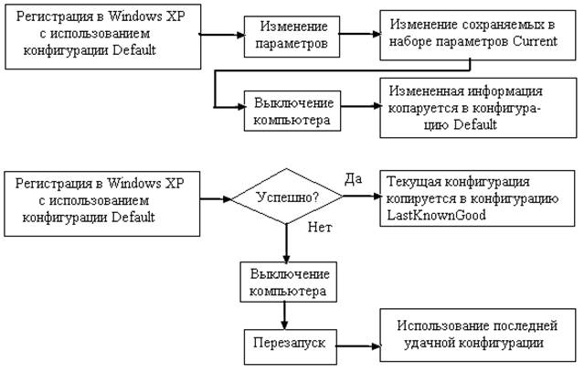
Рис. 1.1. Использование наборов параметров Default и LastKnownGood
В таблице 1.1 приведены общие сведения о назначении конфигураций Default и LastKnownGood.
Таблица 1.2 содержит список ситуаций, в которых вы можете использовать загрузку последней удачной конфигурации и предлагаемые методы решения.
Конфигурации Default и LastKnownGood
Таблица 1.1
Конфигурация | Описание
Default  LastKnownGood | Содержит информацию, которая система сохранила при выключении компьютера. Для загрузки компьютера с использованием этой конфигурации выберите Windows XP Professional в меню выбора загружаемой операционной системы  Содержит информацию, которую система сохраняет после успешной регистрации пользователя в системе. Конфигурация LastKnownGood загружается только при восстановлении системы после сбоев или критических ошибок загрузки драйверов устройств либо если она выбрана при загрузке системы
Ситуация в которых используется последняя удачная конфигурация Таблица 1.2
Ситуация | Решение
После установки нового драйвера Windows XP Professional перезапускается, но система зависает и перестает отвечать | Используйте загрузку последней удачной конфигурации для запуска Windows XP Professional, поскольку последняя удачная конфигурация не содержит никаких ссылок на новые драйверы, вызвавшие проблему.
Вы по ошибке удалили необходимый для работы системы драйвер (например, scsiport) | Некоторые критические драйверы написаны, чтобы защитить пользователей от их ошибочного отключения. С этими драйверами, система автоматически возвращается к набору параметров LastKnownGood, если пользователь отключает драйвер. Если драйвер автоматически не заставляет систему возвращаться к набору параметров LastKnownGood, вы должны вручную выбрать загрузку последней удачной конфигурации.
Использование последней удачной конфигурации не поможет вам в описанных далее ситуациях.
• Когда проблема не связана с изменением параметров Windows XP Professional. Например, проблема может быть вызвана некорректным профилем пользователя или неправильно назначенными разрешениями.
• После того как вы зарегистрировались в системе. Система обновляет набор параметров LastKnownGood копируя в него новые параметры Windows XP Professional сразу после успешной регистрации пользователя.
• Когда проблема загрузки вызвана неисправностью оборудования либо поврежденным или отсутствующим файлом.
Внимание! Запуск Windows XP Professional с использованием последней удачной конфигурации перезаписывает все изменения параметров, сделанные вами с момента последней успешной загрузки Windows XP Professional.
Использование других дополнительных вариантов загрузки
Если во время выбора загружаемой операционной системы нажать F8, на экран будет выведено меню с дополнительными вариантами загрузки Windows, предлагающее рассмотренные ниже варианты.
• Включить протоколирование загрузки (Enable Boot Logging). Включение протоколирования загрузки позволяет создать журнал загрузки и инициализирования драйверов и служб для диагностики и устранения неисправностей в процессе загрузки. В журнале регистрируется удачная или неуспешная загрузка и инициализация всех драйверов и служб. Файл журнала NTBTLOG.TXT находится в папке %windir%. Все три варианта безопасного режима автоматически создают файл журнала загрузки.
• Включить режим VGA (Enable VGA Mode). Если выбрать этот вариант загрузки, Windows XP Professional запустится со стандартным драйвером VGA.
• Восстановление службы каталогов (Directory Services Restore Mode). Выбор режима восстановления службы каталогов применим только на контроллерах домена, таким образом, его не используют на компьютерах, работающих под управлением Windows XP Professional.
• Режим отладки (Debugging Mode). Выбор этого дополнительного варианта загрузки приведет к запуску Windows XP Professional в режиме отладки ядра, позволяющем отладчику прерывать работу ядра для диагностики и анализа работы системы.
Примечание Когда используются дополнительные варианты загрузки Windows XP, журнал загрузки создается во всех вариантах, за исключением загрузки последней удачной конфигурации. Система записывает файл журнала (NTBTLOG.TXT) в папку %systemroot%. Также во всех вариантах, за исключением загрузки последней удачной конфигурации используется стандартный драйвер VGA.
Использование дополнительных вариантов для загрузки системы приводит к установке переменной среды %SAFEBOOT_OPTION% индицирующей режим загрузки системы.
2.2. Использование консоли восстановления.
Консоль восстановления Windows XP Professional — это работающий в текстовом режиме командный интерпретатор, который можно использовать для доступа к томам NTFS, FAT и FAT32 без загрузки Windows XP Professional. Консоль восстановления позволяет выполнить ряд задач по диагностике и устранению неполадок системы, включая:
• запуск и остановку служб;
• чтение и запись данных на локальных дисках;
• форматирование жестких дисков:
• восстановление MBR.
Установка и запуск консоли восстановления
Для установки Консоли восстановления (Recovery Console) вставьте CD-ROM Microsoft Windows XP Professional в ваш привод CD-ROM и закройте диалоговое окно Microsoft Windows XP Professional CD, если оно будет открыто. Откройте диалоговое окно Выполнить (Run) или окно командной строки в Windows XP Professional, перейдите в папку i386 на компакт-диске Windows XP Professional и запустите программу winnt32 с ключом /cmdcons. Можно использовать CD-ROM Windows XP Professional для запуска вашего компьютера и получить доступ к Консоли восстановления (Recovery Console), выбрав пункт Консоль восстановления (Recovery Console), когда вас спросят о варианте восстановления системы.
После запуска Консоли восстановления (Recovery Console) необходимо войти в систему под учетной записью Администратора.
Использование консоли восстановления Windows XP Professional
Вы можете запустить Консоль восстановления (Recovery Console) с CD-ROM Windows XP Professional. Консоль восстановления (Recovery Console) предоставляет ограниченный набор команд, который вы можете использовать для восстановления поврежденной установки Windows XP Professional. Для запуска Консоли восстановления (Recovery Console) с Windows XP Professional CD-ROM выполните указанные далее действия.
1. Вставьте Windows XP Professional CD-ROM в ваш привод CD-ROM и перезагрузите компьютер. Если ваш компьютер или рабочая станция, нуждающаяся в восстановлении, не может загружаться с CD-ROM, вам необходимо вставить загрузочную дискету Windows XP Professional Setup Boot Disk вваш дисковод. По запросу Windows XP Professional вставляйте дополнительные установочные дискеты.
2. Когда программа установки выведет сообщение Setup Notification, прочитайте его и нажмите Enter для продолжения. Программа установки выведет экран Welcome To Setup. В дополнение к начальной установке Windows XP Professional, вы можете использовать программу установки для восстановления поврежденной установки Windows XP Professional.
3. Нажмите R для восстановления установки Windows XP Professional. Будет выведен экран Консоли восстановления Windows XP (Windows XP Recovery Console).
4. Нажмите С, чтобы запустить Консоль восстановления (Recovery Console). Если на вашем компьютере установлено больше одной системы, Windows XP Professional требуется выбрать установку, нуждающуюся в восстановлении.
5. Введите 1 и нажмите Enter. Вас попросят ввести пароль для учетной записи Администратора.
6. Введите пароль и нажмите Enter. Программа установки показывает приглашение ко вводу.
7. Введите help и нажмите Enter, чтобы увидеть список доступных команд.
8. Когда вы закончите восстановление системы, введите exit и нажмите Enter.
Компьютер будет перезагружен.
В Консоли восстановления (Recovery Console) пользователю предоставляется несколько команд, некоторые из них описаны в таблице 1.3.
Команды консоли восстановления
Таблица 1.3
Команда | Описание
Attrib  Chdir (cd)  Chkdsk  Cls  Сору  Delete (Del)  Dir  Disable  Diskpart  Enable  Exit  Expand  Fdisk  Fixboot  Fixmbr  Format  Help  Logon  Map  Mkdir (md)  More  Rmdir (rd)  Rename (ren)  Systemroot  Туре | Меняет атрибуты файла или папки: - снимает атрибут; + устанавливает атрибут; с атрибут «архивный» (Compressed); h атрибут «скрытый» (Hidden); r атрибут «только чтение» (Read-only); sатрибут «системный» (System)  Отображает имя текущей папки или меняет текущую папку  Проверяет диск и выводит отчет  Очистка экрана  Копирует один файл в указанное местоположение. Вы не можете копировать файлы с жесткого диска на дискету, но можете копировать файлы с дискеты или с CD-ROM на жесткий диск, либо с одного жесткого диска на другой  Удаляет один или несколько файлов  Показывает список файлов и подпапок в папке. Допускает использование символов * и ? в шаблоне имени  Запрещает работу системной службы или драйвера устройств  Создает, удаляет и управляет разделами на жестком диске: /add создает новый раздел; /delete удаляет существующий раздел Не изменяйте с помощью этой команды структуру динамических дисков, поскольку это может привести к повреждению таблицы разделов  Запускает системную службу или драйвер устройства  Завершение работы с Консолью восстановления (Recovery Console) и перезапуск компьютера  Извлекает архивированный файл с CD-ROM Windows XP Professional или из файла .cab и помещает его в указанное место  Управляет разделами на вашем жестком диске  Записывает новый загрузочный сектор в системный раздел  Восстанавливает главную загрузочную запись (MBR). Команда перезаписывает только код главной загрузочной записи, оставляя существующую таблицу разделов неизменной. Если в MBR повреждена таблица разделов, команда fixmbr не поможет решить проблему  Форматирование диска. Если файловая система не указана, по умолчанию используется NTFS  Выводит список команд, которые доступны в Консоли восстановления  Регистрация в установленной Windows XP Professional  Отображает буквы, назначенные дискам  Создает папку  Отображает текстовый файл  Удаляет папку  Переименовывает один файл  Устанавливает текущую папку как папку %systemroot% для системы, в которой вы зарегистрированы  Отображает текстовый файл
2.3. Изучите особенности восстановления системы и защиты важных файлов Windows ХР.
Одной из полезных возможностей Windows ХР является средство восстановления системы. Изменения в оборудовании компьютера, его настройках установка новых программ или другие причины, могут привести к его, неправильной работе. Используя утилиту восстановления системы, вы можете вернуть компьютеру рабочее состояние путем отмены изменений его конфигурации и восстановления потерянных файлов.
Восстановление работоспособности операционной системы Windows ХР обеспечивается за счет того, что система отслеживает все изменения происходящие с компьютером, например, установку новой программы или удаление некоторых служебных файлов. Также происходит сохранение состояния системы через определенные интервалы времени, в моменты, называемые точками восстановления. Точки восстановления могут устанавливаться автоматически или вручную. Выбрав точку восстановления, вы вернете прошлое состояние, системы. Например, если вы нечаянно удалили файлы с программами или эти файлы повредились, то можно восстановить эти файлы, если выбрать для восстановления точку, расположенную во времени до того, как эта неприятность произошла.
Утилита восстановления устанавливается на ваш компьютер всегда, но работает только, если на системном диске имеется более двухсот мегабайт свободного места.
Объем сохраняемой информации зависит от того, как интенсивно вы работаете, как много программ устанавливаете и удаляете. Также этот объем зависит от количества свободного места на системном диске (диске на который установлена операционная система Windows ХР). Возможности утилиты восстановления позволяют отслеживать и восстанавливать изменения, произошедшие с вашим компьютером за период от одной до трех недель.
Когда Windows ХР запускается первый раз, она создает начальную системную контрольную точку. Если вы выберете эту точку для восстановления, система будет приведена в первоначальное состояние, и многие файлы, созданные позднее, могут быть потеряны.
Во время работы системы утилита восстановления может регулярно создавать контрольные точки, даже если, вы не вносили изменений в настройки системы. Обратите внимание, что компьютер прекращает реагировать на все ваши действия в течение нескольких минут во время создания контрольной точки.
Кроме автоматического создания контрольных точек, система позволяет создавать контрольные точки вручную, в любое удобное для вас время.
Имеется возможность создания множества точек восстановления. При последующем восстановлении системы вы сможете выбрать, из какой точки следует восстанавливаться. Тогда вам и понадобится описание, введенное в этом диалоге. Кроме вашего описания, к точке восстановления будут автоматически добавлены текущее время и дата. Все это делается, чтобы в будущем вы не спутали разные точки восстановления и не восстановили систему в неприемлемое состояние.
Если у вас было создано несколько точек восстановления, вы можете восстановить состояние компьютера с помощью любой из них. Однако следует быть осторожным, так как изменения, внесенные в систему после создания точки восстановления, будут утеряны. Поэтому средством восстановления следует пользоваться с большой осторожностью и применять его только действительно в критических случаях.
Для сохранения вашей текущей работы мастер восстановления не трогает файлы в папке Мои документы (My Documents), а также файлы с расширениями dоc, в которых хранятся документы популярного текстового редактора Word. Не восстанавливаются также файлы некоторых других популярных форматов. Такое действие системы восстановления объясняется очень просто: если восстанавливать эти файлы, то может оказаться, что будут восстановлены старые версии документов, а текущая работа будет потеряна.
Система восстановления предназначена, в первую очередь для восстановления работоспособности Windows XР и установленных приложений. Для сохранности разрабатываемых вами документов следует периодически сохранять их на сменных носителях информации, таких как дискеты, сменные диски, стримеры или перезаписываемые компакт-диски.
Если на вашем компьютере установлен жесткий диск большого объема и вы не испытываете проблем со свободным местом, то не отключайте систему восстановления.
Не всегда на диске бывает достаточно много места. Освободить место на жестком диске вашего компьютера можно, если отключить систему восстановления.
Другой системой, обеспечивающей надёжность работы операционной системы Windows XP, является Защита системных файлов (System File Protection). Эта система гарантирует, что при установке новых программ, важные системные файлы, критичные для функционирования Windows ХР, не будут заменены более старыми версиями или версиями, не одобренными фирмой Microsoft.
Это означает, что даже прикладные программы, разработанные Microsoft, не смогут заменять защищенные файлы старыми версиями. Это также означает, что программа сторонних производителей может заменить системные файлы, но только, если новый файл присутствует с каталогом, подписанным Microsoft, как более новый файл. Данное усовершенствование существенно повышает надежность системы при установке новых версий программ.
Для аварийного восстановления операционной системы Windows XP в случае сбоя, случайного или преднамеренного удаления системной информации можно использовать Мастер аварийного восстановления системы (Automated System Recovery Wizard)
Мастер подготовки аварийного восстановления системы помогает создать резервную копию системного раздела, которую можно использовать для восстановления.
Мастер подготовки аварийного восстановления системы создает:
- дискету, которая содержит параметры системы;
- архив вашего локального системного раздела.
Для хранения архива выбирают либо магнитную ленту, либо произвольное дисковое устройство, например жесткий диск, общую сетевую папку или устройство со сменными носителями типа Iomega Zip.
Для восстановления системного раздела, вы можете использовать дискету, созданную Мастером подготовки автоматического восстановления системы (Automated System Recovery Wizard) для загрузки урезанной операционной системы. Архивы локального системного раздела, хранящиеся на ленте или в файле будут доступны для восстановления. Затем вы сможете использовать Мастер архивации или восстановления (Backup or Restore Wizard) для восстановления ваших данных и приложений из архивов.
Практические задания
Упражнение 1. Устранение проблем установки Windows XP Professional
Сейчас вы обнаружите и устраните неисправность в установленной Windows XP Professional, используя Консоль восстановления (Recovery Console).
Создание системной неисправности
1. Щелкните Пуск (Start), щелкните правой кнопкой мыши Мой компьютер (My Computer), затем щелкните пункт меню Проводник (Explore).
2. В левой панели окна Проводник (Explorer) щелкните Локальный диск (С:) [Local Disk (С:)].
3. В правой панели окна Проводник (Explorer) щелкните правой кнопкой мыши значок файла NTLDR, а затем щелкните Переименовать (Rename).
4. Введите oldntldr и нажмите Enter.
Windows XP Professional покажет диалоговое окно Подтверждение переименования файла (Confirm File Rename) с запросом, действительно ли вы хотите переименовать системный файл NTLDR в OLDNTLDR.
5. Щелкните Да (Yes).
6. Перезагрузите компьютер.
Какое сообщение об ошибке выводится при перезапуске компьютера?
Использование Консоли восстановления (Recovery Console) для устранения проблемы
1. Вставьте компакт-диск Windows XP Professional в привод CD-ROM и нажмите Ctrl+Alt+Delete для перезапуска компьютера.
2. Если ваш компьютер просит нажать клавишу для загрузки с CD-ROM, нажмите Пробел.
3. Когда программа установки выведет сообщение Setup Notification прочитайте его и нажмите Enter для продолжения. Программа установки выведет экран Welcome To Setup.
4. Нажмите R для восстановления установленной Windows XP Professional.
Программа установки запустит Консоль восстановления (Recovery Console).
5. Введите 1 и нажмите Enter. Вас попросят ввести пароль администратора.
6. Введите password и нажмите Enter. Программа установки отобразит приглашение ко вводу с именем каталога C:\Windows.
7. Введите е: и нажмите Enter. Если вашему приводу CD-ROM соответствует другая буква, введите ее.
8. Введите cd i386 и нажмите Enter.
9. Введите dir и нажмите Enter.
Большинство имен файлов на CD-ROM завершаются символом _, например, NTOSKRNL.EX_.
10. Нажимайте Пробел, пока не обнаружите файл NTLDR. NTLDR не является сжатым файлом, так что вы можете сразу скопировать его на компьютер.
11. Введите copy ntldr c:\ntldr и нажмите Enter. Когда копирование завершено, выводится сообщение 1 file(s) copied.
12. Если в дисководе есть дискета, удалите ее. Если ваш компьютер может загружаться с привода CD-ROM, удалите компакт-диск Windows XP Professional из привода CD-ROM.
13. Введите exit и нажмите Enter.
Компьютер перезагрузится и запустится нормально.
Упражнение 2. Установка Консоли восстановления Windows XP Professional
1. Войдите в систему под учетной записью Администратор (Administrator).
2. Вставьте компакт-диск Windows XP Professional в Привод CD-ROM.
3. Когда будет выведено окно Microsoft Windows XP Professional CD закройте его.
4. Щелкните Пуск (Start), затем щелкните Выполнить (Run).
5. В диалоговом окне Выполнить (Run) введите cd-drive:\i386\winnt32/cmdcons (где cd-drive это буква, назначенная вашему приводу CD-ROM) и щелкните ОК.
Появится окно сообщения Windows Setup сообщающее, что вы можете установить Консоль восстановления (Recovery Console) как один из параметров запуска системы.
6. Щелкните Да (Yes) для установки Консоли восстановления Windows XP Professional.
Windows Setup предложит подключиться к Web-узлу Microsoft для получения обновленных файлов установки Windows, после чего установит Консоль восстановления Windows XP (Recovery Console) на жесткий диск.
Windows XP Professional выводит окно Microsoft Windows XP Professional Setup, сообщающее, что Консоль восстановления (Recovery Console) была успешно установлена.
7. Щелкните ОК, чтобы закрыть диалоговое окно Microsoft Windows XP Professional Setup.
Упражнение 3. Использование Консоли восстановления Windows XP Professional (Recovery Console)
1. Перезапустите ваш компьютер.
2. На экране Выберите операционную систему для загрузки (Please Select The Operating System To Start) выберите Microsoft Windows Recovery Console.
Запустится Консоль восстановления Microsoft Windows XP (Recovery Console), и вам предложено будет выбрать установку Windows, в которой вы хотите зарегистрироваться. Если у вас на компьютере установлено более одной системы Windows XP Professional, они все перечислены здесь.
3. Введите 1 и нажмите Enter.
4. Когда вас попросят ввести пароль администратора, введите password и нажмите Enter.
5. Введите help и нажмите Enter, чтобы просмотреть список доступных команд.
6. Прокрутите список команд. Команда Listsvc позволяет просмотреть все доступные службы.
7. Введите Listsvc, нажмите Enter и прокрутите список доступных служб.
8. Нажмите Esc.
9. Введите disable и нажмите Enter. Команда Disable позволяет запретить работу системной службы Windows или драйвера.
10. Введите disable alerter и нажмите Enter.
Консоль восстановления (Recovery Console) выведет несколько строк текста, в которых сообщается, что элемент реестра для службы Alerter был изменен с Service_Demand_Start на Service_Disabled. Служба Alerter теперь запрещена.
11. Введите exit и нажмите Enter для перезапуска компьютера.
Упражнение 4. Перезапуск службы Alerter
1. Войдите в систему под учетной записью Администратор (Administrator).
2. Щелкните Пуск (Start), щелкните Все программы (All Programs), Администрирование (Administrative Tools), а затем — Управление компьютером (Computer Management).
3. В окне Управление компьютером (Computer Management) разверните раздел Службы и приложения (Services And Applications).
4. В разделе Службы и приложения (Services And Applications) щелкните Службы (Services).
5. Дважды щелкните запись службы Alerter.
6. В диалоговом окне Alerter — свойства (Alerter Properties) измените параметр Тип запуска (Startup Type) на Авто (Automatic) и щелкните ОК.
7. Щелкните правой кнопкой мыши запись службы Alerter, а затем щелкните пункт контекстного меню Пуск (Start).
8. Закройте окно Управление компьютером (Computer Management).
Контрольные вопросы
  - Когда создается конфигурация LastKnownGood?
  - Когда используется конфигурация LastKnownGood?
  - Как установить Консоль восстановления Windows XP Professional (Recovery Console) на компьютер?
  - С помощью чего создаются резервные копии?
  - Как создать загрузочную дискету?
  - Как создать точку восстановления системы Windows XP?
  - Как восстановить систему Windows XP из контрольной точки?
  - Какие параметры настройки систему восстановления системы Windows XP?
  - Что создает Мастер подготовки аварийного восстановления системы в процессе архивации?
Практическая работа №2
Приемы работы с защищенными программами
Цель: освоить технологию работы с программой шифрования и дешифрования.
Общие теоретические сведения
Основной ресурс системы, распределением которого занимается ОС - это оперативная память (ОП). Поэтому организация памяти оказывает большое влияние на структуру и возможности ОС.
Используемые в операционных системах алгоритмы распределения ОП многообразны. Причинами этого многообразия являются:
- многоуровневая структура памяти (регистровая, оперативная, внешняя)
- стремление обеспечить пользователя характеристиками, отличными от реальных (виртуальная память)
- необходимость согласования распределения ОП с распределением центрального процессора
Потребности отдельных программ в ресурсе памяти в процессе обработки могут меняться, что заранее, до запуска программы, не может быть учтено. В связи с этим необходимо распределять память динамически непосредственно в ходе вычислительного процесса, т.е. осуществлять динамическое распределение памяти.
В любой момент времени все пространство ОП представляет собой чередующуюся последовательность из занятых (распределенных) и свободных (не распределенных в текущий момент) участков памяти. Последние также образно называют дырами.
Задача распределения ОП распадается на три взаимосвязанные задачи: учета, выделения, возврата.
Учету по определенным правилам подвергаются либо только дыры, либо, более часто, дыры и занятые участки.
Задача выделения заключается в выборе по некоторому правилу дыры подходящего размера. Поиск подходящей дыры при этом может производится по одному из трех алгоритмов: поиск от начала, поиск от конца, оптимальный поиск. В первых двух случаях производится выделение первой обнаруженной (при просмотре списка дыр от начала и от конца, соответственно) подходящей дыры, в последнем случае выбирается подходящая дыра наименьшего размера. Более сложные алгоритмы распределения предполагают выделение участка памяти даже в том случае, когда дыра подходящего размера в ОП отсутствует. В этом случае производится некоторое переупорядочение дыр, имеющее целью объединение множества мелких дыр в единое целое.
Задача возврата решается при освобождении занятых участков. Требования на освобождение могут исходить от процессов, когда они отказываются от некоторой части ресурса ОП. Кроме того, могут быть освобождения, инициируемые операционной системой без ведома процессов, например в случае выделения памяти за счет использования не только дыр, но и занятых участков.
Единой проблемой для всех общецелевых способов динамического распределения является фрагментация памяти. Фрагментация имеет место, когда доступная свободная память разбита на множество несмежных блоков, каждый из которых слишком мал для использования.
Одним из возможных решений данной проблемы является использование перемещаемых разделов (relocatable partitions). После окончания каждого задания (программы) освободившиеся области памяти передвигаются как можно дальше к одному концу памяти. В результате этого вся доступная свободная память собирается в один общий блок. Однако, подобные перемещения отнимают много времени. Кроме того, при таком способе решения проблемы фрагментации возникают трудности с переместимостью программ, поскольку перемещение программы во время выполнения осуществить намного сложнее, чем после начальной загрузки.
В связи с этими обстоятельствами на практике часто используют некоторую аппаратную поддержку для механизмов дефрагментации памяти, например - специальный регистр перемещения, управляемый операционной системой и недоступный пользовательским программам.
Если в памяти одновременно могут находиться несколько независимых программ, необходимы специальные меры для предотвращения или ограничения обращений одной программы к областям памяти, используемым другими программами. Иначе говоря, надо исключить воздействие программы пользователя на работу программ других пользователей и программ операционной системы.
Шифрование текстовых строк. Алгоритм Triple DES
Создадим новый проект Windows Forms.
Добавим к проекту ссылку System.Security
Для этого Меню Проект -> Добавить ссылку...
На вкладке .NET добавляем нужную ссылку.
На форму выносим кнопки:
- Encoding - Шифрование
- Decoding - Расшифровка
Переходим в режим редактирования кода программы. (Двойной щелчок по форме)
Первым делом импортируем пространство имен:
Imports System.Security.Cryptography
Создаем новый класс - TripleDESClass.
Public NotInheritable Class TripleDESClass
End Class
В классе объявляем переменную для работы с алгоритмом шифрования Triple DES
Private TripleDes As New TripleDESCryptoServiceProvider
Создаем конструктор класса:
Sub New(ByVal key As String)
' Инициализация ключа шифрования и вектора шифрования на основе hash данных
TripleDes.Key = CreateHash(key, TripleDes.KeySize \ 8)
TripleDes.IV = CreateHash("", TripleDes.BlockSize \ 8)
End Sub
Функция CreateHash:
Private Function CreateHash(ByVal key As String, ByVal length As Integer) As Byte()
Dim sha1 As New SHA1CryptoServiceProvider
' получение массива байтов из ключа
Dim keyBytes() As Byte = System.Text.Encoding.Unicode.GetBytes(key)
' создание hash данных из байтового массива
Dim hash() As Byte = sha1.ComputeHash(keyBytes)
' удаление не нужных данных
ReDim Preserve hash(length - 1)
' возвращение результата
Return hash
End Function
Функция шифрования данных:
Public Function EncryptData(ByVal plaintext As String) As String
' Конвертация данных в байтовый массив
Dim plaintextBytes() As Byte = System.Text.Encoding.Unicode.GetBytes(plaintext)
' Создание потока данных
Dim ms As New System.IO.MemoryStream
' Создание зашифрованного потока
Dim encStream As New CryptoStream(ms, TripleDes.CreateEncryptor(), System.Security.Cryptography.CryptoStreamMode.Write)
' запись данных в зашифрованный поток
encStream.Write(plaintextBytes, 0, plaintextBytes.Length)
encStream.FlushFinalBlock()
'конвертация данных в тип string
Return Convert.ToBase64String(ms.ToArray)
End Function
Функция дешифровки:
Public Function DecryptData(ByVal encryptedtext As String) As String
' Конвертация данных в массив байтов
Dim encryptedBytes() As Byte = Convert.FromBase64String(encryptedtext)
' Создание нового потока данных
Dim ms As New System.IO.MemoryStream
' Создание нового зашифрованного потока
Dim decStream As New CryptoStream(ms, TripleDes.CreateDecryptor(), System.Security.Cryptography.CryptoStreamMode.Write)
' Использование зашифрованного потока для получения данных
decStream.Write(encryptedBytes, 0, encryptedBytes.Length)
decStream.FlushFinalBlock()
' Преобразование байтов в тип string
Return System.Text.Encoding.Unicode.GetString(ms.ToArray)
End Function
С помощью выше приведенных функций можно шифровать текстовые строки.
Для тестирования данных функций создадим оболочку программы, задача которой получение текстовой строки, получение пароля, сохранение зашифрованных данных в текстовый файл.
Перейдем в класс Form1:
Создадим два метода: Sub EncodingData() и Sub DecodingData().
Sub EncodingData()
Dim Text As String = InputBox("Текст для шифрования:")
Dim password As String = InputBox("Введите пароль:")
Dim TDSClass As New TripleDESClass(password) 'создание класса для шифрования
Dim CryptographyText As String = TDSClass.EncryptData(Text) ' использование функции шифрования
MsgBox("Зашифрованный текст: " & CryptographyText)
' запись данных в папку мои документы под именем Cryptography.txt
My.Computer.FileSystem.WriteAllText(My.Computer.FileSystem.SpecialDirectories.MyDocuments & "\Cryptography.txt", CryptographyText, False)
End Sub
Sub DecodingData()
' чтение данных из файла
Dim CryptographyText As String = My.Computer.FileSystem.ReadAllText(My.Computer.FileSystem.SpecialDirectories.MyDocuments & "\Cryptography.txt")
Dim password As String = InputBox("Введите пароль:")
' создание объекта для работы с Triple DES
Dim TDSClass As New TripleDESClass(password)
' расшифровка данных и вывод результата
Try
Dim plainText As String = TDSClass.DecryptData(CryptographyText)
MsgBox("Расшифрованный текст: " & plainText)
Catch ex As System.Security.Cryptography.CryptographicException
MsgBox("Ошибка расшифровки.")
End Try
End Sub
Код для запуска процессов шифрования и расшифровки данных:
Private Sub Encoding_Click(sender As System.Object, e As System.EventArgs) Handles Encoding.Click
EncodingData()
End Sub
Private Sub Decoding_Click(sender As System.Object, e As System.EventArgs) Handles Decoding.Click
DecodingData()
End Sub
End Class
Запустим проект. Кнопка Шифрование запустит процесс.
Практическое задание.
Используя теоретическую часть, описать основные методы работы с защищенными программами.
- При помощи программы Visual Studio набрать код программы и выполнить её проверку
- При помощи данной программы, зашифруйте любое предложение, включающее в себя 5 слов, ключ сообщите преподавателю для проверки
- Ответить на контрольные вопросы и сдать работу преподавателю.
Контрольные вопросы.
- В чем заключается задача распределения Оперативной памяти?
- Что такое фрагментация памяти?
- Как происходит защита записи?
Практическая работа №3

Перехват вывода на экран

Цель: изучение перехвата вывода информации на экран и ее блокировки.
Основные положения
Рассмотрим только текстовый режим вывода. Режим графического вывода будет отличаться лишь тем, что изменится адрес видеобуфера в программе, и информация будет представлена в виде точек с определенным цветом.
В оперативной памяти ПЭВМ область видеобуфера имеет заранее известный фиксированный адрес. Видеобуфер, с точки зрения программы, представляет собой область обычной оперативной памяти, которая рассматривается как последовательность слов (16 бит) в формате: символ (8 бит) + цвет (8 бит).
Выводимый на экран текст помещается в видеобуфер, откуда может быть считан и сохранен закладкой.
Синхронизирующим событием в этом случае может быть:
•ввод с клавиатуры длинной последовательности символов (обрабатываемого текста);
•чтение из файла;
•запуск программ с определенными именами.
Кроме того, возможно периодическое сохранение области экранного буфера по сигналу от системного таймера.
Практические задания
Вариант№ 1.
Пусть а = 17, Ь = 11, с = МахVal + 1 = 256, t₀ = 172. Вычислим контрольные суммы для нескольких сообщений методом контрольных сумм и методом хеширования с применением гаммирования:
а) Р = '0123456789', KSumm = ?;
б) Р =' 9876543210', KSumm = ?;
д) Р = ' 1000005', KSumm = ?;
е) Р = ' 1500000', KSumm = ?.
Доказать, что метод хеширования не имеет недостатков метода контрольных сумм без применения гаммирования.
Вариант№ 2.
Пусть а = 13, b = 19, с = МахVal + 1 = 256, t₀ = 155. Вычислим контрольные суммы для нескольких сообщений методом контрольных сумм (SummKodBukvOtkr) - и методом хеширования с применением гаммирования(KSumm):
а) Р = '0123456789', SummKodBukvOtkr -?, KSumm = ?;
б) Р =' 9876543210', SummKodBukvOtkr -?, KSumm = ?;
д) Р = ' 1000005', SummKodBukvOtkr -?, KSumm = ?;
е) Р = ' 1500000', SummKodBukvOtkr -?, KSumm = ?.
Доказать, что метод хеширования не имеет недостатков метода контрольных сумм без применения гаммирования.
Вариант№ 3.
Пусть а = 23, b = 7, с = МахVal + 1 = 256, t₀ = 131. Вычислим контрольные суммы для нескольких сообщений методом контрольных сумм (SummKodBukvOtkr) - и методом хеширования с применением гаммирования(KSumm):
а) Р = '0123456789', SummKodBukvOtkr -?, KSumm = ?;
б) Р =' 9876543210', SummKodBukvOtkr -?, KSumm = ?;
д) Р = ' 1000005', SummKodBukvOtkr -?, KSumm = ?;
е) Р = ' 1500000', SummKodBukvOtkr -?, KSumm = ?.
Доказать, что метод хеширования не имеет недостатков метода контрольных сумм без применения гаммирования.
Практическая работа №4

Перехват ввода с клавиатуры
Цель работы: изучение перехвата ввода информации с клавиатуры и возможности ее блокировки.
Основные положения
Закладки, анализирующие ввод с клавиатуры, являются достаточно опасными, поскольку клавиатура является основным устройством управления и ввода информации. Через клавиатурный ввод можно получить информацию о вводимых конфиденциальных сообщениях (текстах), паролях и т.д.
Перехват может производится двумя основными способами:
•встраивание в цепочку прерывания int 9h;
•анализом содержания клавиатурного порта или буфера по прерыванию от системного таймера.
Работа закладки основывается на полном сохранении всех нажатий (отжатий) клавиш
вфайле. Файл затем изучается, и на его основе злоумышленник, пытавшийся получить доступ к зашифрованным файлам, восстанавливает возможные парольные последовательности.
Практические задания
Вариант 4
Пусть на экран выведены следующие три слова: «mathematic», «physic», «hemi».
1 уровень
A. Составить программу на Turbo-Pascal, которая записывает пароль следующим образом:
Алгоритм . Исходные данные — строковые константы.
1. Если первое слово содержит нечетное количество букв, то в качестве первого символа в строку <результат> записать букву, которая в алфавите следует через три позиции за буквой, являющейся средним символом третьего слова; если это буква «z», записать «а». Если же первое слово содержит четное количество символов, то в качестве первого символа записать букву, которая в алфавите предшествует букве, являющейся первым из двух средних символов первого слова; если это буква «а», записать «z».
2. В качестве второго символа записать букву, которая в алфавите предшествует букве, являющейся последним символом второго слова на экране; если это буква «а», записать «z».
3. В качестве третьего символа записать букву, которая в алфавите следует за буквой, являющейся первым символом третьего слова на экране; если это буква «z», записать «а».
4. В качестве четвертого символа записать букву, которая в алфавите стоит на месте, соответствующем сумме количеств символов в первом и втором словах минус 1 символ;
если эта сумма больше 26, найти и использовать в качестве номера позиции искомой буквы в алфавите остаток от деления указанной суммы на 26.
5. Вывести полученную строку.
2 уровень
B. Дополнить полученную программу средствами аутентификации:
- ввести пароль пользователя.
- сравнить пароль пользователя с паролем, вычисленным ЭВМ.
- вывести результат аутентификации: пароль верен или неверен?

Дополнительные задачи
С. При вводе пароля пользователя обеспечить ввод пароля с отображением вместо каждого символа знаков «*».
Вариант 5.
Пусть на экран выведены следующие три слова: «pero», «ruchka», «bumaga».
1 уровень
A. Составить программу на Turbo-Pascal, которая записывает пароль следующим образом:
Алгоритм . Исходные данные — строковые константы.
1. В строку <результат> в качестве первого символа записать букву, которая в алфавите следует за буквой, являющейся третьим символом первого слова на экране; если это буква «z», записать «а».
2. В качестве второго символа записать букву, которая в алфавите предшествует букве, являющейся первым символом второго слова на экране; если это буква «а», записать «z».
3. Если третье слово содержит нечетное количество букв, то в качестве третьего символа записать букву, которая в алфавите следует за буквой, являющейся средним символом третьего слова; если это буква «z», записать «а». Если же третье слово содержит четное количество символов, то в качестве третьего символа записать букву, которая в алфавите предшествует букве, являющейся первым из двух средних символов третьего слова; если это буква «а», записать «z».
4. В качестве четвертого символа записать букву, которая в алфавите стоит на месте, соответствующем сумме количеств символов в первом и втором словах;
если эта сумма больше 26, найти и использовать в качестве номера позиции искомой буквы в алфавите остаток от деления указанной суммы на 26.
5. Ввести полученную строку.
2 уровень
B. Дополнить полученную программу средствами аутентификации:
- ввести пароль пользователя.
- сравнить пароль пользователя с паролем, вычисленным ЭВМ.
- вывести результат аутентификации: пароль верен или неверен?

Дополнительные задачи
С. При вводе пароля пользователя обеспечить ввод пароля с отображением вместо каждого символа знаков «*».
Вариант 6.
Пусть на экран выведены следующие три слова: «Sony», «Hewlett» и «Packard».
1 уровень
A. Составить программу на Turbo-Pascal, которая записывает пароль следующим образом:
Алгоритм 2. Исходные данные — строковые константы.
1. В строку <результат> в качестве первого символа записать букву, которая в алфавите следует за буквой, являющейся вторым от конца символом первого слова на экране; если это буква «z», записать «а».
2. В качестве второго символа записать букву, которая в алфавите предшествует букве, являющейся последним символом второго слова на экране; если это буква «а», записать «z».
3. Если третье слово содержит нечетное количество букв, то в качестве третьего символа записать букву, которая в алфавите следует за через две позицииза буквой, являющейся средним символом третьего слова; если это буква «z», записать «а». Если же третье слово содержит четное количество символов, то в качестве третьего символа записать букву, которая в алфавите предшествует букве, являющейся первым из двух средних символов третьего слова; если это буква «а», записать «z».
4. В качестве четвертого символа записать букву, которая в алфавите стоит на месте, соответствующем сумме количеств символов в первом и втором словах плюс 2 символ;
если эта сумма больше 26, найти и использовать в качестве номера позиции искомой буквы в алфавите остаток от деления указанной суммы на 26.
5. Вывести полученную строку.
2 уровень
B. Дополнить полученную программу средствами аутентификации:
- ввести пароль пользователя.
- сравнить пароль пользователя с паролем, вычисленным ЭВМ.
- вывести результат аутентификации: пароль верен или неверен?
Практическая работа №5
Установка и настройка антивирусных программ
Цель работы: изучение вредоносных программ и антивирусного программного обеспечения
Основные теоретические обоснования
Вредоносная программа — компьютерная программа или переносной код, предназначенный для реализации угроз информации, хранящейся в компьютерной системе, либо для скрытого нецелевого использования ресурсов системы, либо иного воздействия, препятствующего нормальному функционированию компьютерной системы. К вредоносному программному обеспечению относятся сетевые черви, классические файловые вирусы, троянские программы, хакерские утилиты и прочие программы, наносящие вред компьютеру, на котором они запускаются на выполнение, или другим компьютерам в сети.
Независимо от типа, вредоносные программы способны наносить значительный ущерб, реализуя любые угрозы информации — угрозы нарушения целостности, конфиденциальности, доступности.
1. Сетевые черви. К данной категории относятся программы, распространяющие свои копии по локальным и/или глобальным сетям с целью:
- проникновения на удаленные компьютеры;
- запуска своей копии на удаленном компьютере;
- дальнейшего распространения на другие компьютеры в сети.
Для своего распространения сетевые черви используют разнообразные компьютерные и мобильные сети: электронную почту, системы обмена мгновенными сообщениями, файлообменные (P2P) и IRC-сети, LAN, сети обмена данными между мобильными устройствами (телефонами, карманными компьютерами) и т. д.
Некоторые черви обладают свойствами других разновидностей вредоносного программного обеспечения. Например, некоторые черви содержат троянские функции или способны заражать выполняемые файлы на локальном диске, т. е. имеют свойство троянской программы и/или компьютерного вируса.
2. Классические компьютерные вирусы. К данной категории относятся программы, распространяющие свои копии по ресурсам локального компьютера с целью:
- последующего запуска своего кода при каких-либо действиях пользователя;
- дальнейшего внедрения в другие ресурсы компьютера.
В отличие от червей, вирусы не используют сетевых сервисов для проникновения на другие компьютеры. Копия вируса попадает на удалённые компьютеры только в том случае, если зараженный объект по каким-либо не зависящим от функционала вируса причинам оказывается активизированным на другом компьютере, например:
- при заражении доступных дисков вирус проник в файлы, расположенные на сетевом ресурсе;
- вирус скопировал себя на съёмный носитель или заразил файлы на нем;
- пользователь отослал электронное письмо с зараженным вложением.
3. Троянские программы. В данную категорию входят программы, осуществляющие различные несанкционированные пользователем действия: сбор информации и ее передачу злоумышленнику, ее разрушение или злонамеренную модификацию, нарушение работоспособности компьютера, использование ресурсов компьютера в неблаговидных целях.
Отдельные категории троянских программ наносят ущерб удаленным компьютерам и сетям, не нарушая работоспособность зараженного компьютера (например, троянские программы, разработанные для массированных DoS-атак на удалённые ресурсы сети).
4. Хакерские утилиты и прочие вредоносные программы. К данной категории относятся:
- утилиты автоматизации создания вирусов, червей и троянских программ (конструкторы);
- программные библиотеки, разработанные для создания вредоносного ПО;
- хакерские утилиты скрытия кода зараженных файлов от антивирусной проверки (шифровальщики файлов);
- «злые шутки», затрудняющие работу с компьютером;
- программы, сообщающие пользователю заведомо ложную информацию о своих действиях в системе;
- прочие программы, тем или иным способом намеренно наносящие прямой или косвенный ущерб данному или удалённым компьютерам.
Руткит (Rootkit) - программа или набор программ, использующих технологии сокрытия системных объектов (файлов, процессов, драйверов, сервисов, ключей реестра, открытых портов, соединений и пр.) посредством обхода механизмов системы.
В системе Windows под термином руткит принято считать программу, которая внедряется в систему и перехватывает системные функции, или производит замену системных библиотек. Перехват и модификация низкоуровневых API функций в первую очередь позволяет такой программе достаточно качественно маскировать свое присутствие в системе, защищая ее от обнаружения пользователем и антивирусным ПО. Кроме того, многие руткиты могут маскировать присутствие в системе любых описанных в его конфигурации процессов, папок и файлов на диске, ключей в реестре. Многие руткиты устанавливают в систему свои драйверы и сервисы (они естественно также являются «невидимыми»).
В последнее время угроза руткитов становится все более актуальной, т.к. разработчики вирусов, троянских программ и шпионского программного обеспечения начинают встраивать руткит-технологии в свои вредоносные программы. Одним из классических примеров может служить троянская программа Trojan-Spy.Win32.Qukart, которая маскирует свое присутствие в системе при помощи руткит-технологии. Ее RootKit-механизм прекрасно работает в Windows 95, 98, ME, 2000 и XP.
Современные антивирусные программы обеспечивают комплексную защиту программ и данных на компьютере от всех типов вредоносных программ и методов их проникновения на компьютер (Интернет, локальная сеть, электронная почта, съемные носители информации). Большинство антивирусных программ сочетает в себе функции постоянной защиты (антивирусный монитор) и функции защиты по требованию пользователя (антивирусный сканер).
Межсетевой экран — это программа, установленная на пользовательском компьютере и предназначенная для защиты от несанкционированного доступа к компьютеру. Другое распространенное название сетевого экрана — файервол от английского термина firewall. Иногда сетевой экран называют еще брандмауэром (нем. brandmauer) — это немецкий эквивалент слова firewall. Основная задача сетевого экрана — не пропускать (фильтровать) пакеты, не подходящие под критерии, определённые в конфигурации сетевого экрана. Межсетевой экран позволяет:
- Блокировать хакерские атаки;
- Не допускать проникновение сетевых червей;
- Препятствовать троянским программам отправлять конфиденциальную информацию о пользователе и компьютере.
Практические задания
Задание 1
В операционной системе Windows проверить выбранные объекты на наличие вредоносных объектов, выполнить лечение или удаление зараженных объектов
  - Запустить на выполнение антивирусную программу.
  - Запустить обновление из контекстного меню.
  - Выполнить проверку съемного носителя.
  - Выполнить проверку локального диска.
Задание 2

Установка Антивирус Касперского 6.0
Новую версию Антивируса Касперского можно ставить поверх установленной более ранней версии программы.
1. Скопируйте установочный файл на Рабочий стол
2. Запустите файл с расширением .exe
3. В окне Вас приветствует программа нажмите кнопку Далее
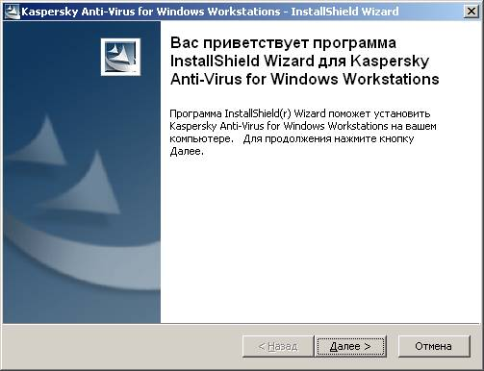
4. В окне Папка для сохранения файлов нажмите кнопку Далее
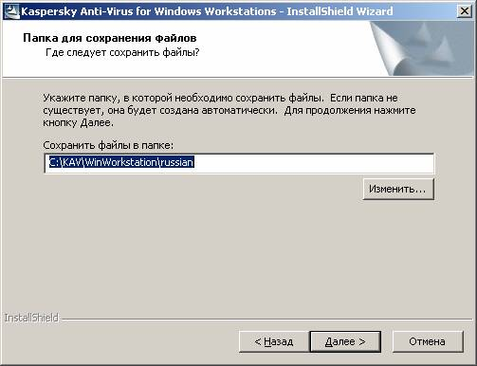
5. В окне Защита от перезаписи нажмите кнопку Да для всех
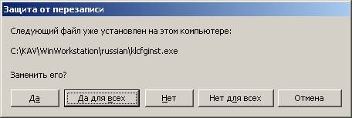
6. В окне Вас приветствует мастер установки Антивируса Касперского 6.0 нажмите кнопку Далее
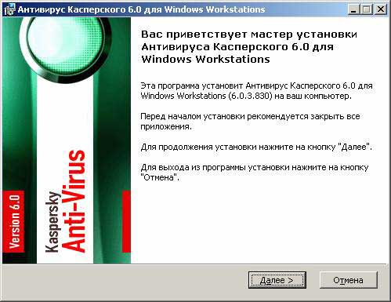
7. В появившемся окне Лицензионное соглашение установите переключатель на Я принимаю условия Лицензионного соглашения и нажмите кнопку Далее
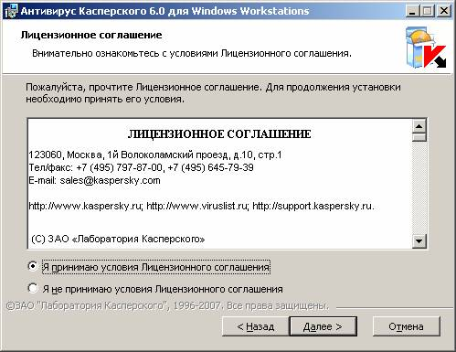
8. В окне Папка назначения нажмите кнопку Далее
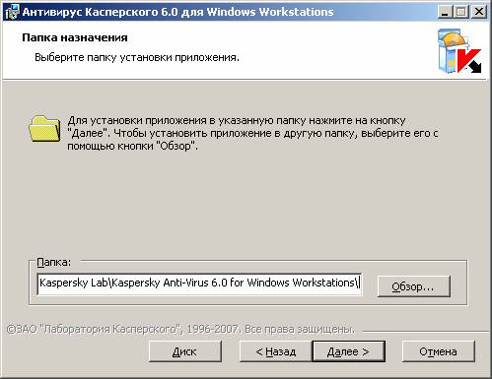
9. В окне Тип установки выберите тип установки Полная
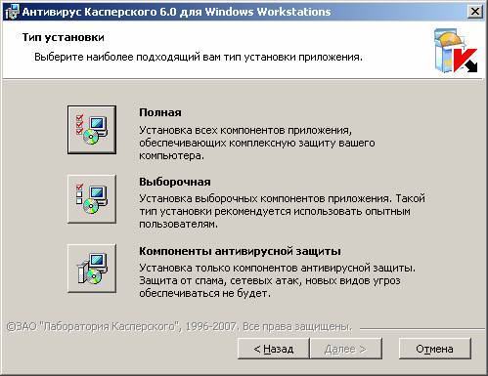
10. В окне Несовместимое программное обеспечение нажмите кнопку Далее
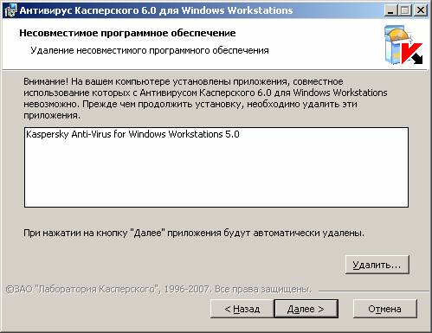
11. В окне Подготовка к установке необходимо нажать кнопку Установить
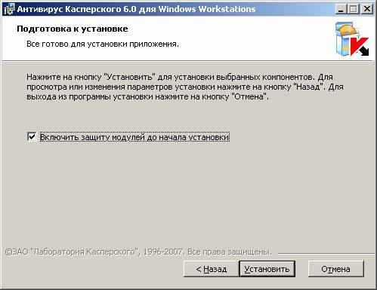
12. После этого будет запущен процесс установки приложения Антивирус Касперского 6.0
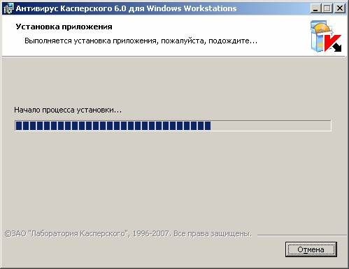
13. В окне Завершение программы установки нажмите на кнопку Далее
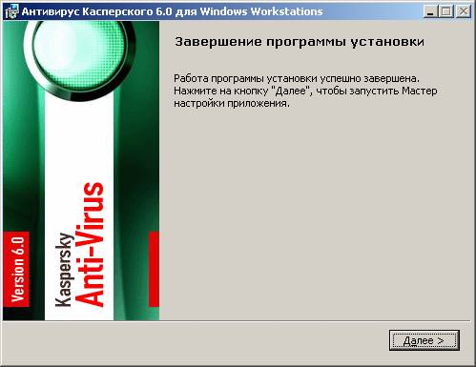

Настройка программы Антивирус Касперского 6.0
1. После установки программы будет запущен Мастер настройки: Антивирус Касперского и появится окно Объекты предыдущей установки, в котором нужно нажать кнопку Далее
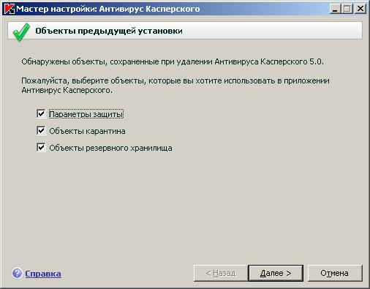
2. В окне Активация нажмите на кнопку Далее
(Если антивирусная программа Антивирус Касперского ранее не была установлена, то необходимо установить лицензионный ключ, рассылаемый всем пользователям интрасети по электронной почте)
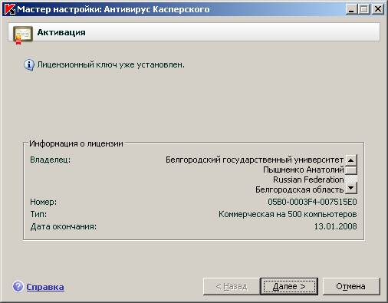
3. В окне Интерактивная защита установите переключатель на Базовая Защита (для большинства пользователей) и нажмите кнопку Далее
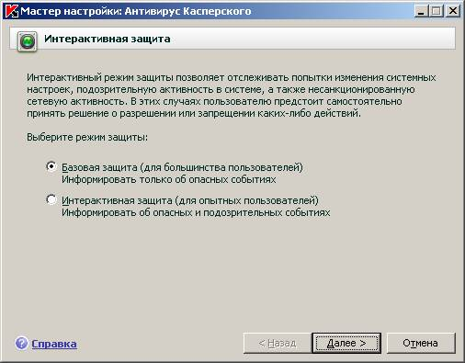
4. В окне Обновление приложения нажмите на кнопку Настройка
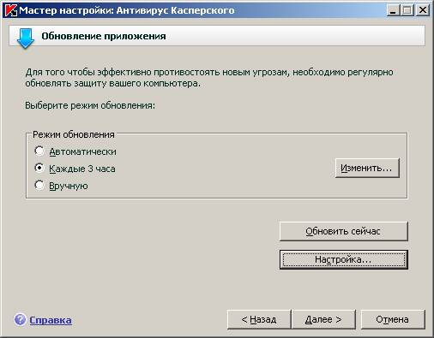
5. В окне Настройка обновления в закладке Источник обновления установите маркер на ftp://antivirus.bsu.edu.ru./KAV/ и нажмите OK
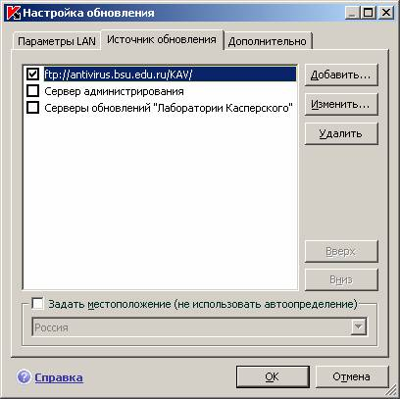
6. В окне Обновление приложения нажмите на кнопку Обновить сейчас
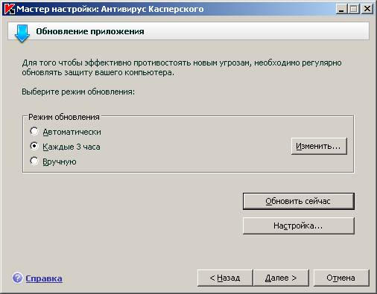
7. Затем появится окно Обновление и будет запущен процесс обновления антивирусной базы.
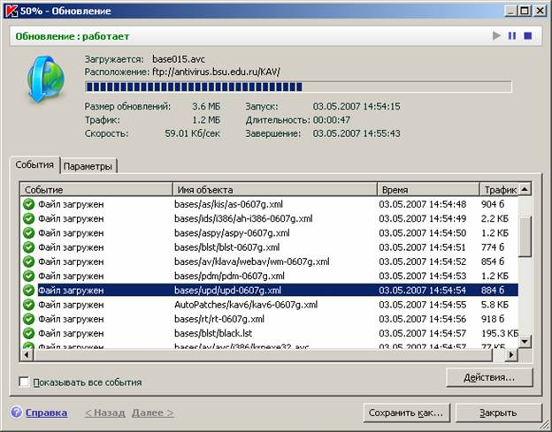
8. После успешного обновления нажмите кнопку Закрыть
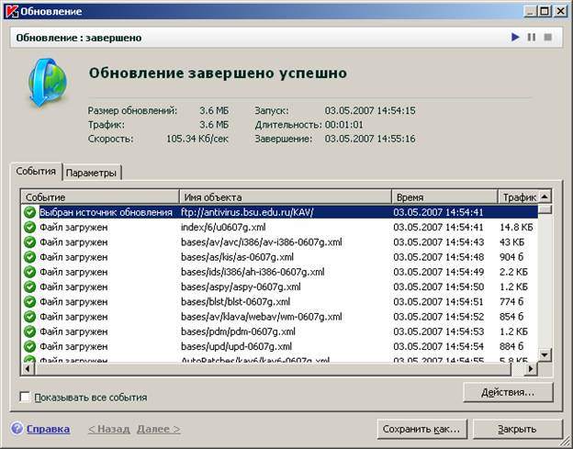
9. Затем в окне Обновление приложения нажмите кнопку Далее
10. В окне Регулярный поиск вирусов установите режим проверки Проверка объектов автозапуска и нажмите кнопку Далее
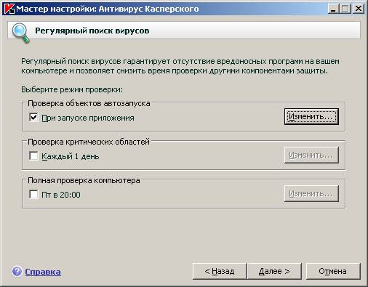
11. В появившемся окне Защита паролем нажмите кнопку Далее.
(НЕ включайте защиту паролем и пароль оставьте без изменений)
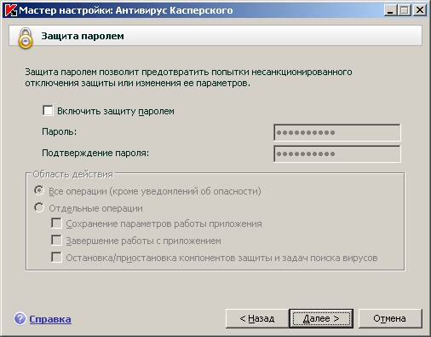
12. Подождите пока Мастер настройки закончит процесс сбора информации о приложениях, установленных на вашем компьютере
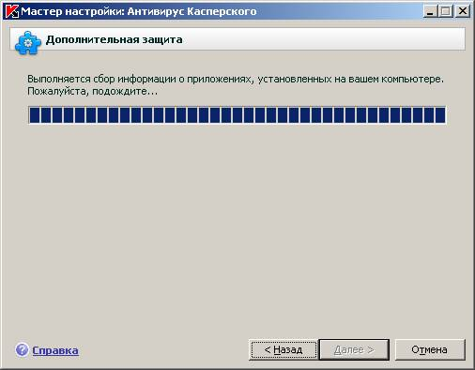
13. В появившемся окне Анти-Хакер нажмите кнопку Далее
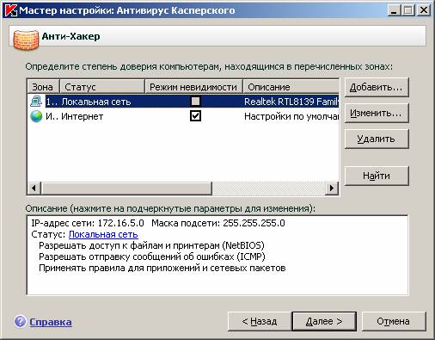
13. В окне Анти-Хакер нажмите кнопку Далее
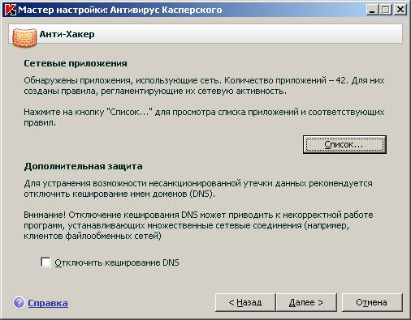
14. В окне Завершение установки нажмите кнопку Готово.
Внимание! Для корректного завершения установки пакета Антивируса Касперского необходимо перезагрузить компьютер.
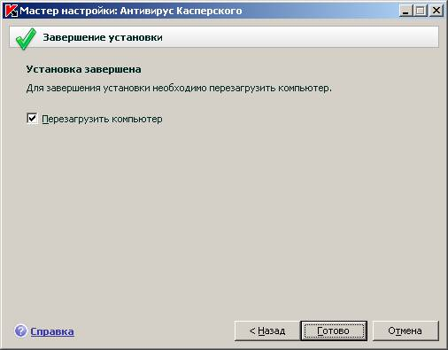

Особенности установки антивируса Doctor Web
Итак, надеюсь, что мне удалось заинтересовать Вас антивирусом Doctor Web, и Вы решили установить его на своем компьютере. Процедура установки достаточно хорошо описана в документации, но мне хотелось бы остановиться на некоторых очень важных моментах.
Прежде всего, учтите, что на компьютере может быть установлена только одна антивирусная программа. Это очень важное замечание. Если Вы забудете деинсталлировать установленные ранее антивирусы, компьютер может перестать загружаться. Выйти из этой ситуации можно будет лишь с помощью "хирургической" операции удаления драйверов антивирусных программ, доступной только опытным пользователям компьютера.
Для установки антивируса Вам нужно вставить дистрибутивный компакт-диск в устройство CD-ROM. После этого на экране появится первое окно мастера установки, показанное на рис. 1.
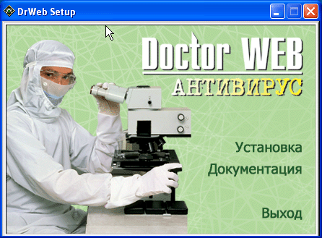
Рис. 1. Первое окно мастера установки
Если оно не появилось, запустите программу setup.exe, расположенную на диске.
Чтобы начать установку, щелкните мышью ссылку Установка и следуйте инструкциям, появляющимся на экране. Ни в коем случае не игнорируйте сообщение, показанное на рис. 2.
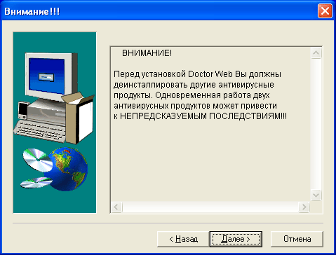
Рис. 2. Сообщение о необходимости деинсталлировать другие антивирусы
Если Вы забыли деинсталлировать другие антивирусы, щелкните кнопку Отмена.
Справедливости ради стоит заметить, что на одном компьютере одновременно можно установить сразу несколько антивирусов, если они используются только в режиме сканера и не устанавливают свои драйверы. Об этом можно прочитать в документации на антивирусные программы. Однако если у Вас нет большого опыта, лучше не экспериментировать и использовать только одну антивирусную программу.
При первой установке мы рекомендуем Вам выбрать типичный вариант установки. Впоследствии при необходимости Вы сможете установить дополнительные компоненты антивируса, такие как антивирусная утилита командной строки.
Далее Вам будет предложено обновить вирусные базы через Интернет (рис. 3).
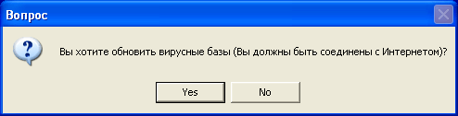
Рис. 3. Запрос на обновление вирусных баз
Так как надежность антивирусной защиты напрямую зависит от актуальности вирусных баз данных, имеет смысл выполнить их обновление еще на этапе установки. Все, что нужно для этого сделать, это установить соединение с Интернетом и щелкнуть кнопку Да (Yes) в окне, показанном на рис. 3.
Ход процесса обновления вирусных баз данных будет отображаться в окне, показанном на рис. 4.
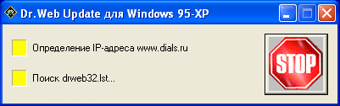
Рис. 4. Обновление вирусных баз данных
После завершения работы мастера установки на экране появится главное окно программы Doctor Web (рис. 5). При этом антивирус будет занят проверкой памяти компьютера.
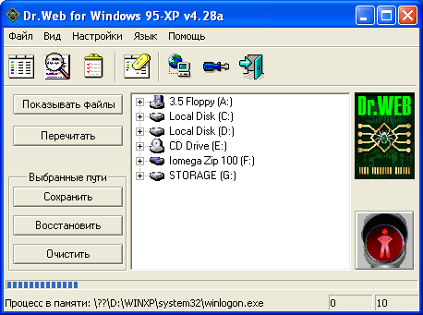
Рис. 5. Идет проверка памяти компьютера
Не прерывайте этот процесс, т.к. перед установкой программы Doctor Web компьютер мог быть заражен вирусами. На последнем этапе Вам будет предложено перезагрузить компьютер. Сделайте это и приступайте к настройке антивируса.

Оптимальная настройка антивируса Doctor Web
Сразу после установки автоматически выбираются параметры антивируса Doctor Web, вполне пригодные для работы. Мы расскажем только о тех параметрах, изменение которых может существенно сказаться на эффективности антивирусной защиты.
Чтобы изменить настройки, выберите в меню Настройки (рис.5) строку Изменить настройки. На экране появится диалоговое окно настройки параметров антивируса Doctor Web, показанное на рис. 6.
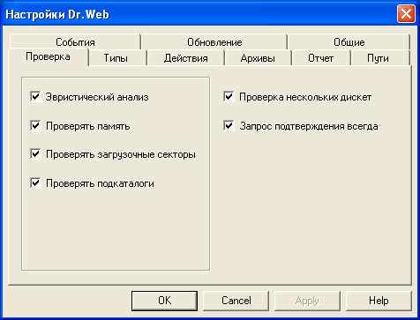
Рис. 6. Диалоговое окно настройки параметров антивируса Doctor Web
На вкладке Проверка, определяющей режимы антивирусной проверки, мы рекомендуем оставить все флажки отмеченными. Если снять отметку с флажка Эвристический анализ, то скорость работы антивируса несколько возрастет, однако он не сможет обнаруживать неизвестные вирусы, отсутствующие в вирусной базе данных. Это очень опасно.
Проверка памяти необходима для поиска таких вирусов, которые обитают не в файлах, а в памяти компьютера. Проверка загрузочных секторов необходима для борьбы с целой категорией весьма распространенных загрузочных вирусов, и ее отключение не приведет ни к чему хорошему. Вам также понадобится режим проверки подкаталогов, обеспечивающий поиск и ликвидацию вирусов не только в выбранном каталоге, но и в его подкаталогах.
Флажки Проверка нескольких дискет и Запрос подтверждения всегда влияют не столько на эффективность антивирусной проверки, сколько на удобство работы. Их установка не критична.
С помощью вкладки Типы (рис. 7) Вы можете указать, какие типы файлов подлежат проверке.
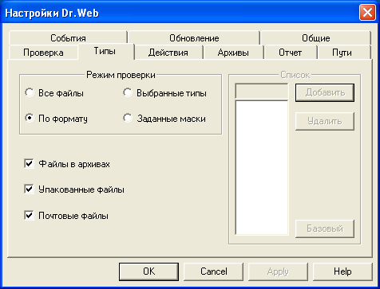
Рис. 7. Вкладка Типы
Оптимальными будут установки, принятые по умолчанию и показанные на рис. 7. В этом случае антивирус будет проверять только те файлы, которые, по мнению его разработчиков, могут содержать вирусы. Если отметить флажок Все файлы, будет выполняться проверка всех файлов, которая, однако, может отнять много времени.
Не рекомендуется снимать отметки с флажков Файлы в архивах, Упакованные файлы и Почтовые файлы. В противном случае программа может не найти вирусы в тех файлах, где они часто встречаются.
Вкладка Действия (рис. 8) определяет, что нужно сделать с файлами, внутри которых было обнаружено тело вируса. Эти настройки задаются раздельно для файлов, поддающихся и не поддающихся лечению, а также для файлов, про которые антивирус не может определенно сказать, заражены они, или нет.
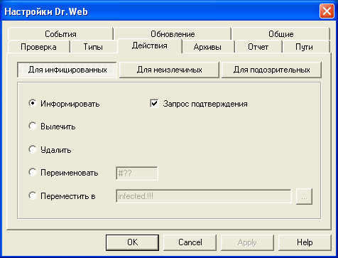
Рис. 8. Вкладка Действия
По умолчанию программа информирует пользователя о заражении и предлагает ему вылечить, удалить, переименовать или переместить файл в другой каталог. Если Вы знаете назначение файлов, записанных на дисках Вашего компьютера, я рекомендую оставить установки, выбранные по умолчанию. В противном случае отметьте флажок Переместить в, указав каталог, в который должны перемещаться зараженные и подозрительные файлы. Позже Вы сможете проконсультироваться у более опытных пользователей или у системного администратора Вашей сети по поводу того, что нужно сделать с этими файлами.
Аналогично, на вкладке Архивы можно задать действия над файловыми и почтовыми архивами, в которых обнаружены вирусы.
Заметим, что вылечивание файлов, зараженных вирусами, может привести к их порче. Если вирус обнаружен в файлах или архивах, содержащих очень важные данные, и у Вас нет резервной копии этих файлов, советуем оставить все, как есть, и немедленно вызвать специалистов по антивирусной защите.

Настройка автоматического обновления вирусных баз данных
Не будет преувеличением сказать, что от того, насколько регулярно будут обновляться вирусные базы данных, зависит эффективность антивирусной защиты. В процессе регистрации приобретенного антивируса Doctor Web Вам высылается информация о доступе к сайту обновления. Перед началом работы с антивирусом ее необходимо ввести на вкладке Обновление, показанной на рис. 9.
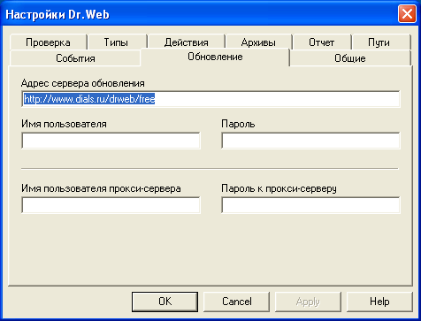
Рис. 9. Настройка доступа к сайту автоматического обновления вирусных баз данных
В поле Адрес сервера обновления введите полученный Вами адрес URL сайта обновления. Заполните также поля Имя пользователя и Пароль.
Если Ваш компьютер подключен к Интернету не напрямую, а через корпоративный прокси-сервер, введите в полях Имя пользователя прокси-сервера и Пароль к прокси-серверу сведения, полученные от системного администратора Вашей интрасети.
В документации описан также способ настройки антивируса, когда обновления получаются не из Интернета, а из Web-сайта, расположенного в корпоративной интрасети. Этот режим необходим в тех случаях, когда интрасеть компании не имеет соединения с Интернетом.

Запуск обновления вирусных баз данных
Для запуска обновления вирусных баз данных выберите из меню Настройки (рис. 5) строку Обновить. После этого на экране появится окно, похожее на то, что было показано на рис. 4, но с кнопкой Update Now!. Щелкните это кнопку мышью, и процесс обновления будет запущен. В зависимости от скорости соединения с Интернетом он может занять от десятков секунд до нескольких минут.
Запускайте обновления вирусных баз данных как можно чаще. Лучше это делать каждый день перед началом работы, или хотя бы раз в неделю. Несмотря на то, что Doctor Web умеет распознавать и неизвестные вирусы, актуальность вирусных баз данных сильно влияет на надежность защиты.
Специально для автоматизации процесса обновления вирусных баз данных в комплекте с антивирусом Doctor Web поставляется планировщик. Он запускается автоматически при загрузке Microsoft Windows.
Откройте главное окно планировщика, показанное на рис. 10. Для этого щелкните дважды пиктограмму планировщика в панели задач или воспользуйтесь кнопкой Пуск, расположенной на рабочем столе Microsoft Windows.
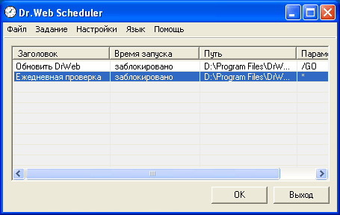
Рис. 10. Окно планировщика
В этом окне есть два готовых задания, первое из которых позволяет обновлять модули антивируса, а второе - вирусные базы данных. Сразу после установки эти задания заблокированы, и Вам необходимо их разблокировать.
Это просто. Щелкните дважды строку задания в главном окне, а затем в окне Изменить задание отметьте флажок Разрешить (рис. 11). Проделайте эту процедуру для обоих заданий.
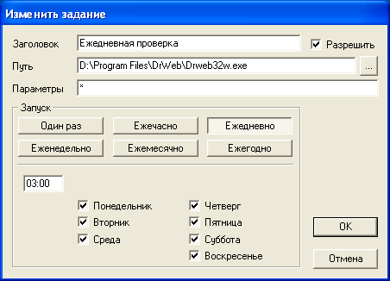
Рис. 11. Включение ежедневного обновления вирусных баз данных
В документации подробно рассказано о том, как настроить график обновления. Его имеет смысл составлять таким образом, чтобы процедура обновления запускалась ночью или во время обеденного перерыва. Разумеется, при этом компьютер должен быть включен и подсоединен к Интернету (либо к интрасети, если обновление загружается с локального сервера).

Как искать вирусы
Практически все современные антивирусы способны обнаруживать вирусы в режиме сканирования дисков и каталогов, а также в так называемом режиме монитора. В последнем случае антивирус автоматически проверяет все файлы, открываемые пользователем и операционной системой без участия самого пользователя.
Для ручного запуска сканирования выберите в главном окне антивируса нужные диски и каталоги, а затем щелкните кнопку с изображением идущего человека, расположенную в правом нижнем углу этого окна (рис. 12).
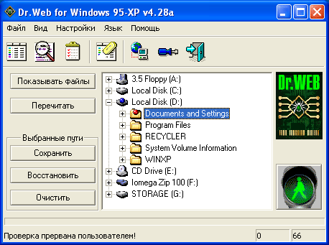
Рис. 12. Запуск сканирования вручную
Полное сканирование всех дисков рекомендуется выполнять сразу после первой установки антивируса на компьютер. Оно позволит нейтрализовать вирусы, если те были на компьютере до установки программы Doctor Web.
Что же касается каждодневной антивирусной проверки, то ее намного удобнее выполнять с помощью монитора, контролирующего только те файлы, с которыми проводится работа. С этой целью вместе с антивирусом Doctor Web поставляется сторож Spider Guard, выполняющий функции такого монитора.

Сторож SpIDer Guard
По умолчанию сторож SpIDer Guard устанавливается вместе с антивирусным сканером Doctor Web. Он готов к работе сразу после окончания установки и перезагрузки операционной системы.
Сторож SpIDer Guard постоянно держит компьютер под своим контролем, проверяя все файлы на наличие известных и неизвестных вирусов. С помощью технологии SpIDer Netting сторож контролирует вирусную активность и способен блокировать вирусы, как только они начнут действовать.
Настройка сторожа подробно описана в документации. Чтобы открыть окно настройки параметров сторожа (рис. 13), дважды щелкните его пиктограмму в панели задач.
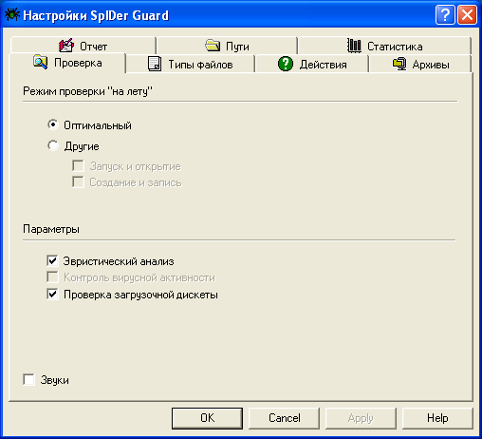
Рис. 13. Окно настройки параметров SpIDer Guard
Мы советуем оставить те настройки, которые были выбраны по умолчанию после установки программы. Ни в коем случае не отключайте эвристический анализатор, т.к. в противном случае сторож не сможет обнаруживать неизвестные вирусы. Если отмечен флажок Проверка загрузочной дискеты, перед выключением компьютера сторож будет проверять на наличие вирусов дискеты, оставленные в компьютере по забывчивости. Это исключает возможность попадания на компьютер загрузочных вирусов при его случайной загрузке с забытой дискеты.
Что же касается вирусных баз данных сторожа, то он использует те же самые базы данных, что и сканер Doctor Web. Поэтому Вам не придется дополнительно заботиться об обновлении баз сторожа.
Контрольные вопросы
Размещено Основная часть
- Дайте понятие компьютерного вируса.
- Какие угрозы информации способны нанести вредоносные программы?
- Для чего предназначены антивирусные программы?
- Каковы функции брандмауэра?
- В чем разница между антивирусными сканерами и мониторами?
- Какие существуют признаки заражения компьютерным вирусом?
- Что необходимо сделать в первую очередь в случае заражения компьютерным вирусом?
Дополнительная часть
- Каковы характерные особенности компьютерных вирусов как типа вредоносных программ?
- Какие существуют типы компьютерных вирусов?
- Как сетевые черви проникают на компьютер?
- Какие вредоносные действия выполняют троянские программы?
- Какие типы хакерских атак и методы защиты от них существуют?
- К какому типу вредоносных программ относятся руткиты?
- Приведите классификацию антивирусных программ. Приведите примеры.
Перечень рекомендуемых учебных изданий, Интернет-ресурсов.
Основные источники:
- Артемов А.В. Информационная безопасность [Электронный ресурс]: курс лекций/ Артемов А.В.— Электрон. текстовые данные.— Орел: Межрегиональная Академия безопасности и выживания (МАБИВ), 2014.— 256 c.— Режим доступа: http://www.iprbookshop.ru/33430.— ЭБС «IPRbooks», по паролю
- Организационное и правовое обеспечение информационной безопасности : учебник и практикум для СПО / Т. А. Полякова, А. А. Стрельцов, С. Г. Чубукова, В. А. Ниесов ; отв. ред. Т. А. Полякова, А. А. Стрельцов. — М. : Издательство Юрайт, 2017. — 325 с. — (Серия : Профессиональное образование). — ISBN 978-5-534-00843-2. — Режим доступа: http://www. biblio-online.ru- ЭБС «Юрайт».

Дополнительные источники:
- Кодекс Российской Федерации об административных правонарушениях [Электронный ресурс] / . — Электрон. текстовые данные. — : Электронно-библиотечная система IPRbooks, 2017. — 567 c. — 2227-8397. — Режим доступа: http://www.iprbookshop.ru/1249.html
- Анисимов А.А. Менеджмент в сфере информационной безопасности [Электронный ресурс] / А.А. Анисимов. — Электрон. текстовые данные. — М. : Интернет-Университет Информационных Технологий (ИНТУИТ), 2016. — 212 c. — 978-5-9963-0237-6. — Режим доступа: http://www.iprbookshop.ru/52182.html
- Галатенко В.А. Основы информационной безопасности [Электронный ресурс] / В.А. Галатенко. — Электрон. текстовые данные. — М. : Интернет-Университет Информационных Технологий (ИНТУИТ), 2016. — 266 c. — 978-5-94774-821-5. — Режим доступа: http://www.iprbookshop.ru/52209.html
- Авдошин С.М. Технологии и продукты Microsoft в обеспечении информационной безопасности [Электронный ресурс] / С.М. Авдошин, А.А. Савельева, В.А. Сердюк. — Электрон. текстовые данные. — Москва, Саратов: Интернет-Университет Информационных Технологий (ИНТУИТ), Вузовское образование, 2017. — 412 c. — 978-5-4487-0147-4. — Режим доступа: http://www.iprbookshop.ru/72341.html
- Петров С.В. Информационная безопасность [Электронный ресурс] : учебное пособие / С.В. Петров, П.А. Кисляков. — Электрон. текстовые данные. — Саратов: Ай Пи Ар Букс, 2015. — 326 c. — 978-5-906-17271-6. — Режим доступа: http://www.iprbookshop.ru/33857.html
- Савельев А.И. Комментарий к Федеральному закону от 27 июля 2006 г. №149- ФЗ «Об информации, информационных технологиях и защите информации» (постатейный) [Электронный ресурс] / А.И. Савельев. — Электрон. текстовые данные. — М. : Статут, 2015. — 320 c. — 978-5-8354-1150-4. — Режим доступа: http://www.iprbookshop.ru/49072.html
Интернет-ресурсы:
- Федеральный портал «Российское образование», предметный раздел: Информационная безопасность и защита компьютерной информации: http://www.edu.ru/
- Лекции по дисциплине: http://protect.htmlweb.ru/p01.htm
- Лекции по информационной безопасности, защите информации: http://all-ib.ru/
- Официальный сайт журнала «Информационная безопасность»http://www.itsec.ru/news.php

